一．

Openfire源码布署与打包【转载】

http://lmain.blog.51cto.com/779468/157942

2009-05-14 16:33:27
标签：源码 Openfire 打包 [推送到技术圈]
版权声明：原创作品，允许转载，转载时请务必以超链接形式标明文章 原始出处 、作者信息和本声明。否则将追究法律责任。http://lmain.blog.51cto.com/779468/157942
今天心血来潮下载了Openfire的最新源码3.6.4重新布署，结果失败。折腾了几十分钟才搞定，于是记录此过程方便参考。
一）准备工作
开发工具：MyEclipse 6.6
源码下载：官网地址http://www.igniterealtime.org/projects/openfire/，偶下的3.6.4。
二）解压源码
将源码解压到硬盘上。如图：
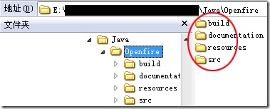
三）创建工程
１、启动MyEclipse
２、[File]-->[Switch Workspace]-->[Other...]
３、在Workspace输入框中选择先前源码的解压路径。如图（注意此处与上图的区别）：
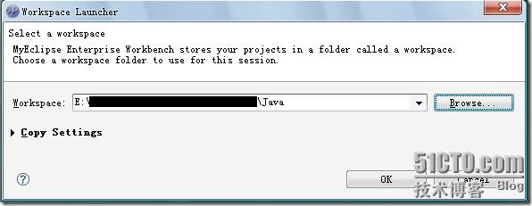
４、MyEclipse重启后新建一个Java Project
５、在对话框的Project name中输入工程名；选中Create project from existing source项；在Directory中输入源码的路径（此值与第一个图的地址是相同的）。如图：
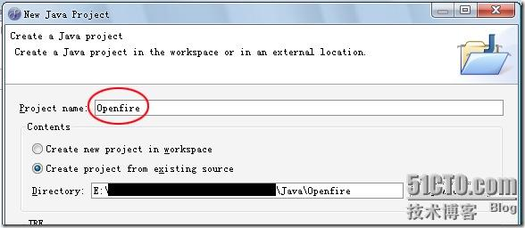
６、点击Finish，MyEclipse会将源码列出。如图：
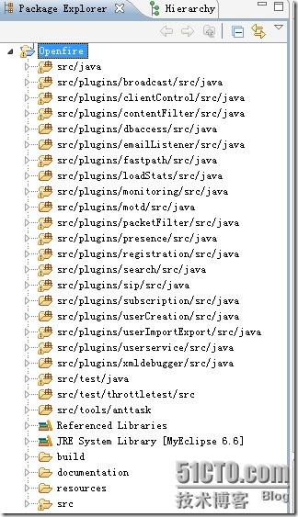
四）编译
１、[Window]-->[Show View]-->[Ant]
２、在Ant视窗中点右键，选择[Add Buildfiles...]。如图
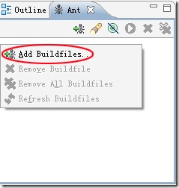
３、在打开的对话框中选择Openfire/build/build.xml后点[OK]按钮。如图：
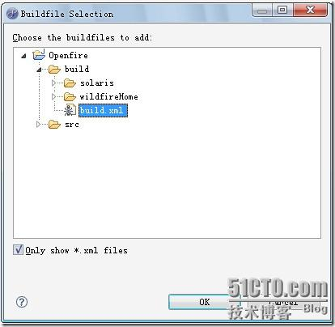
４、展开Openfire XMPP Server树，在openfire上点键；[Run As]-->[Ant Build]开始编译。如图：
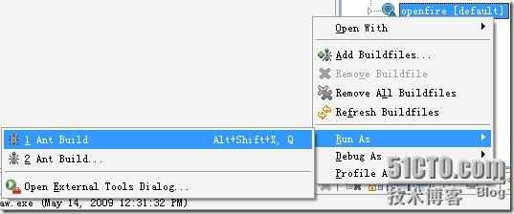
编译完成后会在Console视窗中提示BUILD SUCCESSFUL表示openfire编译成功。
５、按上面相同的方法编译plugins。
五）配置调试与运行环境
１、当全部编译完成后，在Package Explorer视窗中按[F5]键以更新目录结构。此时在目录中会添加两个新的结点。如图：
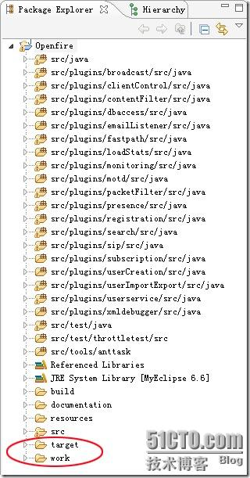
２、打开工程属性对话框，Java Build Path/Libraries页面，点击[Add JARs...]，将Openfire/target/openfire/lib下面的所有jar文件添加进来。如图：
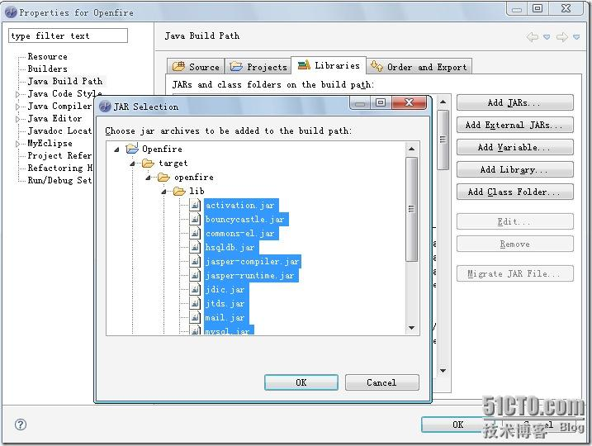
３、[Run]-->[Open Run Dialog...]打开对话框。
４、Main页面。在Project选项中点击[Browse...]按钮，选择Openfire。
在Main class选项中点击[Search...]按钮，在打开的对话框中输入ser后，选择ServerStarter双击。如下图：
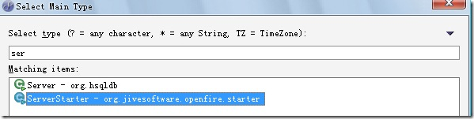
设置结果如下图：
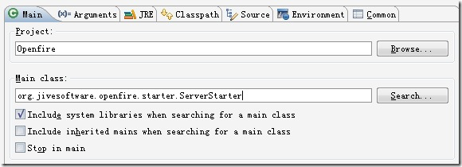
５、Arguments页面。在VM arguments中加下内容-DopenfireHome="${workspace_loc:Openfire}/target/openfire"。如图：
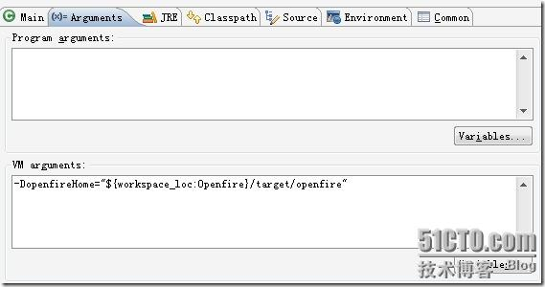
６、Classpath页面。选中User Entries，点击[Advanced...]，在打开的对话框中选择Add Folders，点[OK]，在打开的对话框中选择Openfire/src/i18n双击。如图
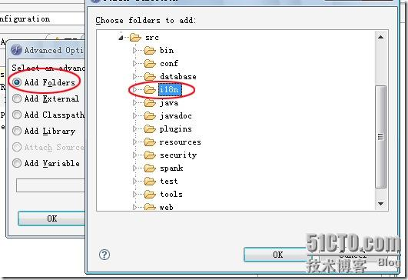
按照上面的方法将Openfire/src/resources也添加进来。最后的结果如图：
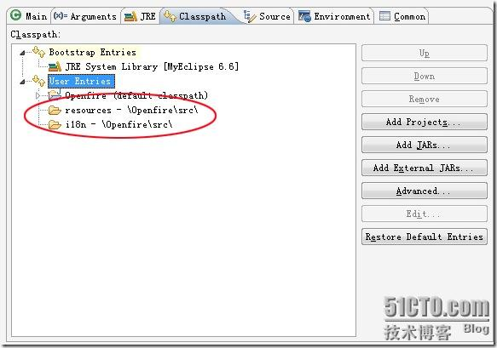
７、Common页面。选择Run、Debug。如图：
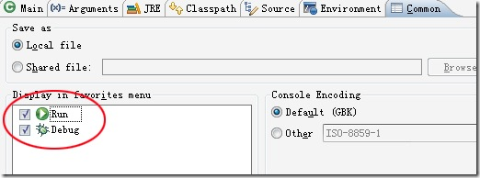
８、点击[Apply]保存，再点[Run]在开发环境运行Openfire。
六）打包发布
安装Install4j后，Ant视窗中对Installer进行Build就Ok了。只是要配置Default VM Arguments的内容为-Xms64m -Xmx512m。如图：
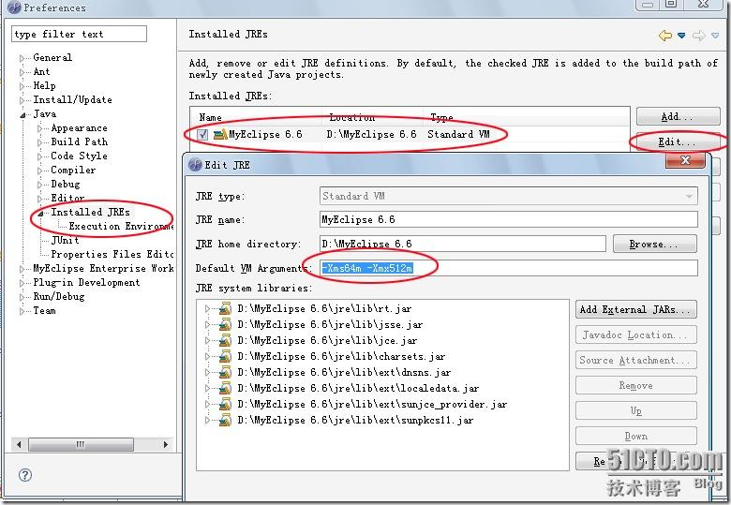
本文出自 “￡一片空白￡” 博客，请务必保留此出处http://lmain.blog.51cto.com/779468/157942

二．

Openfire源代码调试、编译开发环境 http://blog.csdn.net/wenwucauc/archive/2008/08/26/2832551.aspx

说明：开发环境（IDE）：Eclipse 3.3.2+JDK1.6+Ant 1.7+Openfire_src_3_5_1.zip
1. 如果代码中使用了import testng.xxx语句，就需要导入testng-5.8-jdk15.jar类库；
2. 对于警告信息，是没有关系的。因为这些警告信息是使用1.5以上版本JDK时候才出现的，使用JDK1.4是不会出现这些警告信息的。因为这些代码中的有些是使用JDK 1.4编写的，而JDK1.4不支持泛型，而JDK 1.5和JDK1.6是支持泛型的。这些警告信息主要是提示将这些非泛型的代码修改为更加高级的方法——泛型，所以这些警告信息是不影响代码结果的。
如果需要修改为泛型也是可以，使用泛型来处理相关的集合类。
3. 在使用ant进行编译的时候，在ant视图中可能会出现警告如下信息：
taskdef class com.install4j.install4jtask cannot found
这个主要是要安装用来打包Java应用程序的install4j.exe程序，要安装到其默认的安装路径下。也就是C:\Program Files\目录下即可。
4. 在源码里面有一个文件夹里有个打包的图标，双击那个图标，install4j就会读取你在build.xml文件里的信息、在里面完成做界面等打包工作。

编译调试的环境（IDE）：Eclipse 3.3.2+JDK1.6+Ant（内置）+openfire_src_2008-06-04.zip
在Windows操作系统下编译、调试openfire之前，需要确保HTTP SSL服务已经启动。否则，会出现各种错误信息。
1. 获取Openfire源代码
从官方网站上直接下载官方发布版本的源代码openfire_src_2008-06-04.zip源代码压缩包；
2. 创建openfire工程
将openfire_src_2008-06-04.zip解压后，目录下除了READEME.html、LICENSE.html和changelog.html三个网页文件之外，有下面四个子目录。
build目录：build目录下收录的是生成安装文件（例如：rpm）所要的一些文件，例如JRE等。
resources目录：resources目录下收录的是一些为实现国际化（i18n）和本地化的一些编码文件（例如：英文，中文，法文，德文等）。
documentation目录：documentation目录下收录的是一些关于Openfire安装和配置的信息，但最终要的是这里有Openfire开发的Javadoc。
src目录：这个src文件夹就是我们想要的Openfire源代码了，这下面又有许多文件夹，我们只要Java文件夹就好，这里面实现的Openfire的核心功能，通过它就可以调试Openfire。
如果您是做二次开发，为了定制自己的服务器端，就可以采用这样方法：
（1）新建工程：File->New->Project->Java Project，单击Next，在Project name文本框中输入工程名：openfire，单击Finish
（2）解压后得到的openfire_src_3_5_1\src目录下所有内容复制到新建的工程目录workspace\openfire下
（3）在Package Explorer视图中，右击openfire工程，选择Properties，在弹出的对话框中选择Libraries->Add JARs..，把openfire_src_3_5_1/build/lib目录下的*.jar类库全部添加进来；选择Source标签页，Add Folder..，选中src/java目录前的复选框，点击OK，点击OK按钮。
（在Eclipse中将此Java文件夹当成源代码文件夹新建工程，建立新工程后观察Openfire所import的包，发现Openfire用了许多开源工具，而这些库都在上文提到的Build目录的lib目录下，将Openfire用到的库都添加到这个新建工程的Referenced Libraries中。或者如果这样一个一个添加比较麻烦的话还有一个方法就是从你安装好的Openfire服务器目录下的lib目录中（例如：”D:\Program Files\Openfire\lib”或“/usr/local/openfire/lib”）找到openfire.jar，打开后将里面的org/jivesoftware删除，重新打包成jar并添加到这个新建工程的Referenced Libraries中，这样就可以省去了很多类似的工作。）
（4）但是这样新建的openfire项目没有打包部署，需要开发者自己完成相应的工作。
注意：新建工程之后，可能会出现一些警告信息，下面对此予以说明：
对于警告信息，是没有关系的。因为这些警告信息是使用1.5以上版本JDK时候才出现的，使用JDK1.4是不会出现这些警告信息的。因为这些代码中的有些是使用JDK 1.4编写的，而JDK1.4不支持泛型，而JDK 1.5和JDK1.6是支持泛型的。这些警告信息主要是提示将这些非泛型的代码修改为更加高级的方法——泛型，所以这些警告信息是不影响代码结果的。如果需要修改为泛型也是可以，使用泛型来处理相关的集合类。
3. 编译工程
openfire是用ant构建的，所以要先设置使得eclipse中每次编译都使用内置的ant工具，保证编译的正确执行。同时，要在Eclipse中设置为使用JDK作为JVM，如果使用JRE作为JVM，编译就会失败。
因为openfire在Windows下是使用install4j打包成.exe格式的安装文件的，所以需要安装install4j。否则，在使用ant进行编译的时候，在ant视图中可能会出现警告如下信息：taskdef class com.install4j.install4jtask cannot found。这主要是要安装用来打包Java应用程序的install4j.exe程序，而且将要安装到其默认的安装路径C:\Program Files\install4j下。
注意：有时候在Windows下安装的时候，可能会出现如下图所示的错误，而导致无法安装
但是，只要将安装程序install4j_windows_4_1_2_with_jre.exe拷贝到上面提示的目录下进行安装就可以安装成功，如复制到C:\Documents and Settings\liaolonglong目录下。
（1）在eclipse中点击Window->Show View->Ant，打开Ant窗口；
（2）在Ant 视图中，单击右键，在弹出的快捷菜单中选择Add Buildfiles..；
（3）在弹出的对话框中，展开openfire/build文件夹，选择build目录下的build.xml，点击OK；
（4）在Ant视图中, 展开Openfire XMPP Server，双击 openfire（default）编译工程
（5）如果在Console视图中显示“BUILD SUCCESSFUL”就表示编译成功。

7. 创建项目Builder
（1）在eclipse的菜单栏中，选择Run->Open Run Dialog...，在弹出的对话框左侧的树形结构中选择Java Application，单击右键，选择New创建启动配置。
（2） 在Run窗口的Main选项卡中, 修改Name文本框中的值，改成包含要启动的类的工程名openfire
（3）在Run窗口的Main选项卡中，点Browse按钮，选择openfire
（4）在Run窗口的Main选项卡中，点Search按钮，选择Main class为
org.jivesoftware.openfire.starter.ServerStarter，单击Apply按钮。（这是openfire的启动类）
（5）点击进入Arguments选项卡，在VM arguments文本框中输入
-DopenfireHome="${workspace_loc:openfire}/target/openfire"
单击Apply按钮。这个是用于eclipse执行java命令时传递的参数，这样openfire程序可以通过System.getProperty(“openfireHome”)得到openfire的本地位置。
（6）点击进入Classpath选项卡，选中User Entries，这样Advanced...就处于可用状态；点击Advanced...按钮，在Advanced Options页面，选择Add Folders, 单击OK。（默认情况下，已经将工程openfire添加到了这里，而不需要进行该项操作，如果有多个工程的时候才需要执行该项操作。）
选择openfire\src\i18n, 点OK按钮将这个文件夹加入到Classpath选项卡中；同样的方式把openfire\src\resources目录下的jar文件夹也加到Classpath选项卡中。
（11）在Common选项卡中，勾选Run复选框，单击Apply按钮。
设置完毕，这样以后在run这个工程的时候就会按照正确的配置进行了，debug的设置和run的设置类似，不再多说。
注意：提示错误如下：
HTTP ERROR: 500
INTERNAL_SERVER_ERROR
RequestURI=/setup/index.jsp
Caused by:
java.lang.NullPointerException
at org.jivesoftware.admin.AdminConsole.getAppName(AdminConsole.java:122)
at org.jivesoftware.openfire.admin.decorators.setup_jsp._jspService(setup_jsp.java:168)
at org.apache.jasper.runtime.HttpJspBase.service(HttpJspBase.java:97)
at javax.servlet.http.HttpServlet.service(HttpServlet.java:820)
at org.mortbay.jetty.servlet.ServletHolder.handle(ServletHolder.java:487)
at org.mortbay.jetty.servlet.ServletHandler.handle(ServletHandler.java:362)
at org.mortbay.jetty.security.SecurityHandler.handle(SecurityHandler.java:216)
at org.mortbay.jetty.servlet.SessionHandler.handle(SessionHandler.java:181)
at org.mortbay.jetty.handler.ContextHandler.handle(ContextHandler.java:726)
at org.mortbay.jetty.webapp.WebAppContext.handle(WebAppContext.java:405)
at org.mortbay.jetty.servlet.Dispatcher.include(Dispatcher.java:192)
at com.opensymphony.module.sitemesh.filter.PageFilter.applyDecorator(PageFilter.java:156)
at com.opensymphony.module.sitemesh.filter.PageFilter.doFilter(PageFilter.java:59)
at org.mortbay.jetty.servlet.ServletHandler$CachedChain.doFilter(ServletHandler.java:1084)
at org.jivesoftware.util.LocaleFilter.doFilter(LocaleFilter.java:66)
at org.mortbay.jetty.servlet.ServletHandler$CachedChain.doFilter(ServletHandler.java:1084)
at org.jivesoftware.util.SetCharacterEncodingFilter.doFilter(SetCharacterEncodingFilter.java:42)
at org.mortbay.jetty.servlet.ServletHandler$CachedChain.doFilter(ServletHandler.java:1084)
at org.jivesoftware.admin.PluginFilter.doFilter(PluginFilter.java:70)
at org.mortbay.jetty.servlet.ServletHandler$CachedChain.doFilter(ServletHandler.java:1084)
at org.jivesoftware.admin.AuthCheckFilter.doFilter(AuthCheckFilter.java:99)
at org.mortbay.jetty.servlet.ServletHandler$CachedChain.doFilter(ServletHandler.java:1084)
at org.mortbay.jetty.servlet.ServletHandler.handle(ServletHandler.java:360)
at org.mortbay.jetty.security.SecurityHandler.handle(SecurityHandler.java:216)
at org.mortbay.jetty.servlet.SessionHandler.handle(SessionHandler.java:181)
at org.mortbay.jetty.handler.ContextHandler.handle(ContextHandler.java:726)
at org.mortbay.jetty.webapp.WebAppContext.handle(WebAppContext.java:405)
at org.mortbay.jetty.handler.ContextHandlerCollection.handle(ContextHandlerCollection.java:206)
at org.mortbay.jetty.handler.HandlerCollection.handle(HandlerCollection.java:114)
at org.mortbay.jetty.handler.HandlerWrapper.handle(HandlerWrapper.java:152)
at org.mortbay.jetty.Server.handle(Server.java:324)
at org.mortbay.jetty.HttpConnection.handleRequest(HttpConnection.java:505)
at org.mortbay.jetty.HttpConnection$RequestHandler.headerComplete(HttpConnection.java:829)
at org.mortbay.jetty.HttpParser.parseNext(HttpParser.java:514)
at org.mortbay.jetty.HttpParser.parseAvailable(HttpParser.java:211)
at org.mortbay.jetty.HttpConnection.handle(HttpConnection.java:380)
at org.mortbay.io.nio.SelectChannelEndPoint.run(SelectChannelEndPoint.java:395)
at org.mortbay.thread.QueuedThreadPool$PoolThread.run(QueuedThreadPool.java:488)
Powered by Jetty://
这时因为是文件路径所导致的问题，需要将admin-sidebar.xml和openfire_i18n_en.properties这2个文件直接放在openfire\bin目录下即可解决这个问题。
如果再次出现，这样的问题，就需要将openfire目录下的你把openfire下的work 和target文件都删除了，然后重新发布一个。因为web的内容不会自动更新的，只有.class会自动更新。

